発注予定一覧

京都市消防局総務部施設課
（担当：澤田、乾 075-212-6643）

１ 品名、仕様、数量等
品 名 | 備 考
先止式ガス瞬間湯沸器取替修繕  ※現行品（別紙１）  リンナイ製 RUS-V53WT １台  （2008年製、都市ガス用） | ・お手数をおかけしますが、見積りにあたっては、来庁いただき、現地確認のうえ、型式、給水管及びガス管の接続などの確認を必ずお願いします。  ・来庁に際しては、事前に京都市消防学校 村松又は諏訪（０７５－６８２－０１１９）まで御連絡をお願いします。  ・見積りにあたっては、現在の使用方法通りに使用できるように設置、接続し、必要な部材費、設置作業費及び処分費も計上してください。（別紙参照）  ・現地調査及び見積りに係る費用は負担いたしません。  ・来庁いただけない状態で提出されました見積書は、無効とさせていただきます。
京都市消防学校本館２階給湯室にある瞬間湯沸器に対し、瞬間湯沸器の準備及び取替作業を実施するもの。
取替品は、現行品の後継機又は同等品としてください。
※参考機種「リンナイ製 RUS-V51YTB」（色は問いません）

２ 納入期限 令和８年３月１９日（木）

３ 納入場所 京都市消防学校
〒601-8166 京都市南区上鳥羽塔ノ森下開ノ内21-3

４ 見積書の作成等
⑴ 見積書の提出期限 令和８年１月２９日（木）
⑵ 見積書の宛先は「京都市長」とし、氏名及び住所（法人にあっては名称及び代表者の役職氏名並びに主たる事務所の所在地）を記載してください。
⑶ ＦＡＸ又は電子メールで見積書を提出される場合は、担当者の氏名（フルネーム）を必ず記載してください。
⑷ 見積金額は、消費税及び地方消費税額を抜いた単価及び金額とし、その旨を記載してください。

５ 提出先及び提出方法
⑴ 〒604-0931 京都市中京区押小路通河原町西入榎木町450-2
京都市消防局総務部施設課
⑵ 郵送、ＦＡＸ、電子メール又は持参のいずれかの方法により提出してください。
電子メールアドレス：sawhd011@city.kyoto.lg.jp

６ 契約業者にのみ別途連絡させていただきますので、御了承ください。
※契約業者へは、見積書提出期限の翌開庁日午前中に連絡予定

７ その他
この仕様書に定めがない事項又は疑義が生じた場合は、当局担当者と協議すること。

８ 問い合わせ先
京都市消防局総務部施設課（担当 澤田又は乾）

別紙１

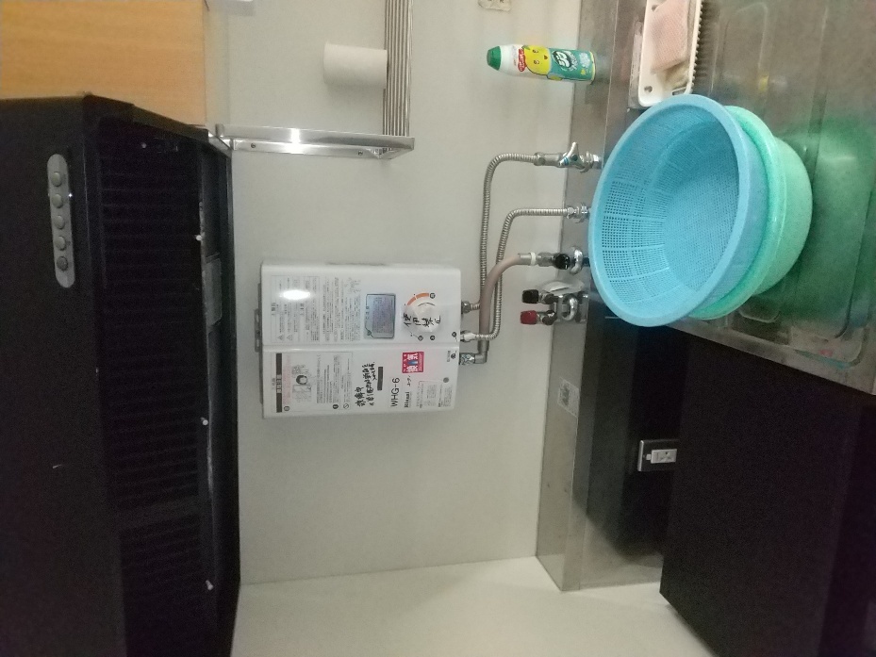

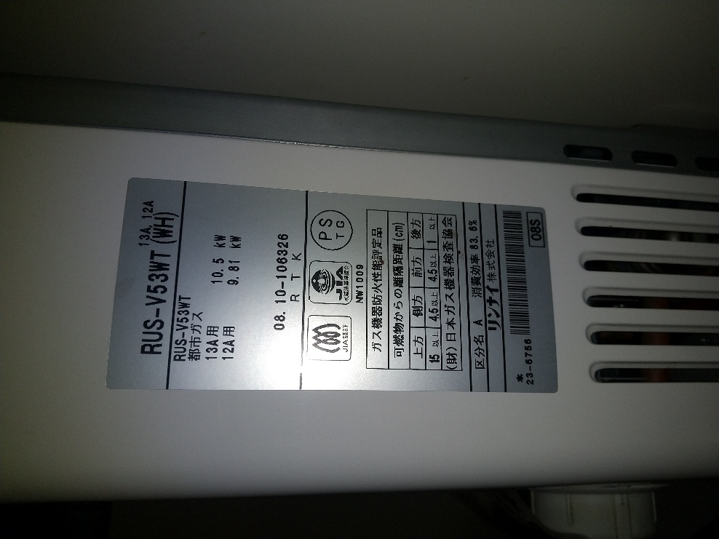

別紙２

見積書の内訳は次の記載方法を参考するとともに、該当する項目へ金額を記載してください。
注）「名称」「単位」は必ず下記のとおりとしてください。
注）宛先（京都市長）や総計（税別）の記載方法は、京都市へ普段作成されている見積書の形式としてください。

名称 | 仕様 | 数量 |  | 単価 | 金額
（１）先止式ガス瞬間湯沸器取替修繕
先止式ガス瞬間湯沸器本体  （商品名、型式等） |  | 1 | 台
設置作業費 |  | 1 | 式
部材費 |  | １ | 式
撤去処分費 |  | 1 | 式
諸 経 費 |  | 1 | 式
合 計

